BAB II
KAJIAN TEORITIS
A. Kajian Teori
- Definisi Kecemasan
Menurut Riswandi (2014,h.66) Kecemasan atau Anxiety merupakan salah satu bentuk emosi individu yang bekenaan dengan adanya rasa teracaman yang tidak begitu jelas. Sesuai dengan penjelasan tersebut Chaplin dalam Riwandi (2014, h.66) menjelaskan“ Kecemasan adalah perasaan campur berisikan ketakutan dan keprihatian mengenai masa-masa mendatang tanpa sebab khusus untuk ketakutan tersebut”.
Kecemasan merupakan variabel terpenting dari hampir semua teori kepribadian, yang memiliki fungsi ego untuk memperingkatkan individu tentang kemungkinan datangnya suatu bahaya sehingga dapat disiapkan reaksi adaptif yang sesuai.(Freud dalam Alwinson, 2012 h.22). Kecemasan sendiri muncul akibat rasa takut atau suatu peningkatan dari perasaan tak berteman dan tak berdaya dalam dunia penuh ancaman (Horney dalam Alwisol, 2012 h.134)
Menurut Sudrajat dalam Agustiar (2010,h.9) Kecemasan atau anxiety merupakan salah satu bentuk emosi individu yang berkenaan dengan adanya rasa terancam oleh sesuatu, biasanya dengan objek ancaman yang tidak begitu jelas. Atkinson (2001,h.69) menjabarkan kecemasan sebagai sebuah perasaan tidak menyenangkan, yang ditandai dengan istilah-istilah kekhawatiran, keprihatinan, dan rasa takut yang kadang-kadang dialami dalam tingkat yang berbeda.
Senada dengan maramis menurut Sadock & Shadock (2007, h. 234) menambahkan kecemasan cenderung menghasilkan kebingungan dan distorsi persepsi.
Dari definisi diatas maka kecemasan atau Anxiety adalah perubahan sikap seseorang dalam menghadapi hal-hal yang bersifat tidak disukai, dengan mengekspresikan melalui beberapa tanda yang terlihat pada perubahan dirinya, mulai dari tidak nyaman pada kondisi tertentu hingga mengalami gejala-gelaja yang timbul dalam bentuk gejala fisiologis misalnya mengeluarkan kering, tidak bisa diam, sulit untuk berpikir, bahkan menyebabkan sulit untuk tidur di malam hari.
- Gejala –gejala dari kecemasan
Menurut Semiun dalam Riwandi (2014,h.67) menjelaskan kecemasan menyebar ke segenap aspek kepribadian individu yaitu:
- Cognition, kecemasan menimbulkan ke khawatiran dan ketakutan terhadap bayangan malapetaka, bahaya, ancaman yang akan menimpa diri individu.
- Motorically, kecemasan menimbulkan gerakan tidak terkontrol seperti gemetar, menggeliat, mengigit bibir.
- Somatically, kecemasan mempengaruhi gerakan sistem syaraf otonom yang di tandai dengan mulut kering, nafas tersenggal-senggal, jantung berdebar keras, ketegangan otot, tangan dan kaki terasa dingin, berkeringat dan lain-lain.
- Affectivelly, kecemasan mengakibatkan perasan tegang, tidak nyaman, khwatir, murung dan sebagainya.
Menurut Frances dalam Riswandi (2014, h. 67) menjelaskan bahwa gejala
Kecemasan akademik yang dapat timbul berupa gejala fisologis dan psikologis.
- Gejala Fisiologis adalah gejala yang ditandai dengan munculnya pusing atau sakit kepala, sakit perut, munculnya jerawat di wajah, muka memerah karena malu, naiknya pola suara ketika sedang berbicara, kaki dan tangan mengalami mati rasa, pusing naiknya pola suara ketika sedang berbicara, kaki dan tangan mengalami mati rasa, pusing yang berat atau kehilangan kesadaran, sulit bernafas ketika mengerjakan tugas dan berada di depan kelas (di depan teman atau guru).
- Gejala psikologis: gejala kecemasan ini ditandai dengan adanya berpikiran negatif tentang suatu tugas atau kehabisan waktu dalam mengerjakan tugas, ragu-ragu akan kemampuan diri, takut dipermalukan ketika berada di depan kelas, takut akan kegagalan, takut akan mengalami sakit, kecurigaan bahwa ia telah dinilai oleh orang-orang dan menjadi tidak disukai, merasa sedih dan rendah diri oleh kekhawatiran yang berlebihan.
- Faktor-faktor Kecemasan
Faktor sebuah kecemasan terjadi akibat adanya stimulus yang ada dari lingkungan sehingga seseorang akan mengalami kecemasan. Menurut Nevid dalam Riswandi (2014,h.68) menjelaskan beberapa faktor penyebab dari kecemasan yaitu :
- Faktor Individu adalah faktor yang timbul dalam diri sendiri seperti ketakutan dan tidakmampuan untuk mengatasi masalah, ketakutan akan kehilangan kontrol, atau perasaan yang tidak dapat mengendalikan apapun.
- Faktor lingkungan adalah faktor yang menimbulkan perasaan berkaitan terancam oleh orang atau peristiwa yang normalnya hanya sedikit atau tidak mendapatkan perhatian, perasaan terganggu akan ketakutan terhadap sesuatu yang terjadi dimasa depan dan ke khawatiran akan ditinggal sendirian oleh orang terpenting dalam hidupnya.
- Kecemasan secara fisiologis
Dalam proses terjadinya kepribadian berpengaruh terhadap struktur dan fungsi otak, munculnya kepribadian seseorang tergantung kepada fungsi dari sistem syaraf pusat atau secara ringkas dapat disebut dengan “No barin, no personality”. (Murray dalam Alwisol, 2012, h. 179).
Otak merupakan komponen yang dimiliki oleh makhluk hidup, fungsi dari otak yaitu untuk mengatur kegiatan-kegiatan tubuh dalam melakukan aktivitas atau merespon rangsangan yang berasal dari lingkungan. Sesuai dengan penjabaran dari (Murray dalam Alwisol, 2012, h.180) :
“Bahwa otak memiliki beberapa fungsi seperti mengontrol dan memproses semua aspek kepribadian yang eksis di dalam otak perasaan, kesadaran, ingatan, keyakinan, sikap, ketakutan, nilai-nilai, dan aspek-aspek lainnya yang disebut dengan regnant.”

Dalam otak terdapat beberapa komponen lain yang membantu kerja dari otak misalnya Diensefalon. Menurut Sloane (2004,h.170) Diensefalon berada antar serebrum dan otak tengah serta Hemisfer sebral. Pada Diensefalon memiliki beberapa bagian yaitu:
- Talamus yaitu stasiun pemancar sensorik utama untuk serabut aferen dari medulla spinalis ke serebrum.
- Hipotalamus yaitu bagian yang berfungsi sebagai pengaturan aktivitas dalam kehidupan.
- Epitalamus yaitu bagian yang mengatur peran dari sistem endokrin.
Pada bagian Hipotalamus memiliki peran yang sangat besar dalam mengatur aktivitas tubuh salah satunya mengatur emosi yang muncul pada tubuh. Menurut Sloane (2004, h.171) menjelaskan mengenai peran hipotalamus sebagai pusat otak untuk emosi seperti kesenangan, nyeri, kegembiraan, dan kemarahan.
Atkinson (2001, h.105) Menjelaskan mengenai hubungan antara kelenjar endokrin dan hipotalamus yang mengilustrasikan interaksi kompleks yang terjadi antara sistem endokrin dan sistem syaraf. Hormon dapat berpengaruh dalam respons stress (ketakutan, kecemasan, nyeri, peristiwa, emosional, dan sebagainya) neoron yang ada di dalam hipotalamus mensekresikan suatu subtasi yang di namakan corticotrophin-realesing factor (CRF).
Dalam proses pembentukan kecemasan ataupun stress berasal dari corticotrophin-realesing factor (CRF) yang menstimulus hifosis untuk melepaskan hormon adrenokortikotropik (ACTH), merupakan hormon stress utama tubuh yang dibawa oleh aliran darah ke kelenjar adrenal dan ke bagian tubuh lainnya. (Atkinson, 2001 h.105).
Adyana (2009, h.169) menjelaskan lebih lanjut mengenai timbulnya rasa takut pada individu yang disebabkan oleh cortex otak yang akan menjalarkan impuls menuju hypothalamus dan hypothalamus akan mempengaruhi denyut jantung melalui sistem syaraf autonom, dan pada saat yang bersamaan pula hypothalamus akan mengeluarkan releasing hormone yang mempengaruhi hypofisis untuk mengeluarkan ACTH.
Perilaku yang timbul pada diri makhluk hidup khususnya manusia disebabkan oleh sistem limbik yang ada pada otak. Sistem limbik terletak di sekitar central core otak, sistem ini berhubungan erat dengan hipotalamus dan memberikan pengendalian tambahan terhadap beberapa perilaku instinktif yang diregulasi oleh hipotalamus dan batang otak. (Atkinson, 2001 h.81)
Campbell (2010,h.249 ) menjelaskan menganai timbulnya emosi dari setiap individu yang dipengaruhi oleh sistem limbik yang memiliki beberapa fungsi termasuk emosi, motivasi, olfaksi, perilaku, dan memori terlebih di luar sistem limbik juga berpartisipasi dalam pembangkitan dan pengalaman emosi.
Lebih lanjut Adyana (2009, h.174) menjelaskan mengenai sistem limbik berperan dalam terjadinya emosi, motivasi, dan tingkahlaku seseorang sehingga disebut sebagai emosi dari otak.
Kecemasan dapat ditimbulkan akibat adanya sebuah pengalaman yang kurang baik pada setiap individu. Pada bagian otak yang bekerja dalam mengontrol kecemasan salah satunya adalah amiglada. Menurut Campbell (2010 h.249) amiglada terletak di lobus temporal fungsi dari amiglada adalah menanggapi suatu pengalaman yang telah di alami sebelumnya baik pengalaman buruk ataupun pengalaman baik dengan kata lain amiglada berperan dalam mengingat kembali suatu emosi.
Kecemasan juga berhubungan dengan pengambilan keputusan individu terhadap sesuatu. Jika individu tidak dapat mengambil sebuah keputusan secara benar maka ada yang salah dalam dirinya, kesalahan ini di akibatkan oleh lobus frontal yaitu salah satu bagian dari korteks prafrontral. Pada lobus frontal mengalami kerusakan yang diakibatkan oleh berbagai macam sebab maka akan terjadi perubahan sikap dari individu dalam pengambilan yang berkurang. (Campbell,2010 h.250)
Tubuh yang mengalami kecemasan ataupun stress akan merespon untuk menghadapinya agara tidak semakin parah, dalam prosesnya hypothalamus mengantisipasinya dan memulai malakukan suatu reaksi yang disebut dengan sindrom adaptasi umum. Sindrom ini akan menimbulkan kenaikan kadar glukosa darah, menaikan tekanan darah, menyegarkan otak, meningkatkan kemampuan otot untuk berkontraksi. (Adyana, 2009h. 200).
Adyana (2009 h.201) membagi sistem adaptasi umum menjadi 2 jenis :
- Reaksi alarm (fight or flight)
Reaksi ini terbentuk melalui jalur hypothalamus dengan impuls yang merangsang sistem syaraf simphatis dan medulla adrenal. Reaksi ini bersifat cepat dan meluas, tetapi tidak berlangsung lama.
- Reaksi resisten
Reaksi ini terbentuk melalui jalur hypothalamus yang mensekresi Regulation Factor (CFR, GHRF, dan TRF) sehingga merangsang sekresi ACTH, Growth Hormon dan TSH. Regulation Factor menyebabkan tubuh memiliki glukosa (energy), perubahan sistem sirkulasi darah dan enzim-enzim yang diperlukan untuk melawan stress.
- Macam-macam kecemasan
Menurut Mantri dalam Riswandi (2014, h. 67) Menjelaskan bahwa klasifikasi tingkat kecemasan dibagi menjadi empat yaitu kecemasan ringan, sedang, berat, dan panik.
Menurut Mantri (2010) kecemasan yang ada di bagi menjadi 4 :
- Kecemasan ringan, individu yang lebih waspada, lebih sadar lingkungan, perhatian difokuskan pada lingkungan, gelisah, mudah marah, sulit tidur (insomnia) dan termotivasi untuk menangani masalah yang ada.
- Kecemasan sedang, persepsi sempit, konsentrasi meningkat dan mampu mengabaikan gangguan dalam menangani masalah. Suara menjadi bergetar atau terjadinya perubahan nada pada saat berbicara. Badan bergemetar, terjadi peningkatan denyut nadi atau pernapasan.
- Kecemasan berat, rentang persepsi berkurang, kecemasan yang dialami menganggu fungsi efektif. Individu mengalami perasaan tidak nyaman atau terus memikirkan bahaya yang akan datang. Terjadi peningkatan denyut nadi atau pernapasan yang mengakibatkan pusing, kesemutan, sakit kepala dan sebagainya.
- Panik, kemampuan untuk berkonsentrasi terganggu, tidak dapat mengontrol perilaku, individu mendistorsi situasi dan tidak memiliki persepsi realistis dari apa yang terjadi. Individu merasa akan mengalami ancaman sehingga menjadi kebingungan atau tidak dapat berbicara atau bergerak (lumpuh dengan rasa takut).
Menurut Freud dalam alwinson (2012,h.22) membagi kecemasan menjadi 3 bagian sesuai dengan jenis kecemasan :
- Realistic anxiety adalah rasa takut kepada bahaya yang ada di dunia luar. Kecemasan realistic menjadikan dasar dari kecemasan neurotic dan moral
- Neurotic anxiety adalah ketakutan terhadap hukuman yang bakal diterima dari figur yang lebih berkuasa, sebab timbulnya kcemasan akibat pernah melakukan kesalahan sebelumnya.
- Moral anxiety adalah kecemasan yang timbul ketika orang melanggar suatu peraturan. Kecemasan moral hampir sama dengan kecemasan Neurotic hanya saja pada tingkat kontrol ego.
Kecemasan bisa bersifat positif jika intesitas kecemasan itu sendiri wajar dan daapat dijadikan sebuah motivasi dalam sebuah pembelajaran, tetapi kecemasan dapat bersifat negatitif bila intensitas dari kecemasan sangat kuat dan akan menimbulkan kerugian bagi individu yang mengalami kecemasan yaitu ganguan fisik dan psikis.
Tingkatan kecemasan yang dimilki setiap individu tergantung pada situasi, beratnya impuls yang datang dan kemampuan untuk mengendalikan diri dalam mengahadapi persoalan. (Riswandi 2014, h.68)
- Dampak kecemasan
Kecemasan dapat menimbulkan dampak yang buruk bagi anak-anak maupun orang dewasa, bahkan kecemasan dapat menjadi kekuatan perusak yang terpenting yaitu menghambat hubungan interpersonal. Kecemasan tersendiri dapat membuat orang membentur-benturkan kepala, membuat dirinya tidak dapat belajar, merusak ingatan, mempersempit persepsi, hingga menimbulkan amnesia (Alwisol,2012 h.154)
Sebuah kecemasan diartikan sebagai aspek kepribadian yang berbahaya bagi fungsi fisik dan mental. Kecemasan dapat mengambarkan setidaknya lima macam jenis perasan lainnya yaitu orang cemas secara kronis, perasanaan cemas mudah terangsang oleh perasaan curiga kepada orang lain, khawatir mendapatkan celaan, tidak mampu membentuk konsep diri, tegang, dan kegembiraan berlebih (Cattell dalam Alwisol, 2012 h.249)
- Kecemasan belajar pada siswa
Purwanto dalam Yanti (2013, h.283) mengartikan belajar sebagai perubahan tingkah laku yang mengarah kepada perubahan yang baik. Winkel dalam Agustian (2010 h.9) menjelaskan belajar merupakan salah satu cara yang dapat dilakukan oleh siswa dalam mengatasi kecemasan selain itu belajar juga dapat meningkatkan rasa percaya diri.
Terdapat beberapa syarat dalam melaksanakan sebuah pembelajaran yang harus dipenuhi mulai dari menginginkan sesuatu (want something), mengenali sesuatu (notice something), mengerjakan sesuatu (do something), dan mendapatkan sesuatu (get something). (Dollar dan Miiler dalam Alwisol, 2012 hl.329)
Yanti (2013, h. 287 ) menjelaskan bahwa siswa mengalami gejala kecemasan saat belajar mulai dari tegang dalam proses pembelajaran, gugup apabila ditanya guru, malas mengerjakan latihan yang diberikan oleh guru, berkeringat apabila diminta untuk maju didepan kelas dan tangannya gemetaran ketika harus mengerjakan latihan soal didepan kelas.
Selain itu Sullivan dalam alwinso (2013 h. 154) menjabarkan siswa cenderung memiliki mental yang tidak mau mencoba, karena takut salah, hal inilah yang membuat siswa malas dalam belajar.
- Upaya dalam mengatasi kecemasaan belajar
Sudrajat dalam Yanti (2013,h.285) menjelaskan upaya-upaya yang dapat dilakukan dalam mengurangi kecemasan belajar diantaranya sebagai berikut:
- Menciptakan suasana pembelajaran yang menyenangkan.
- Selama kegiatan pembelajaran berlangsung guru seyogyanya dapat mengembangkan sense of humor dirinya maupun para siswanya.
- Melakukan kegiatan selingan, misalnya game.
- Sewaktu-waktu ajaklah siswa untuk melakukan kegiatan pembelajaran di
luar kelas, sehingga dalam proses pembelajaran tidak selamanya siswa
harus terkurung di dalam kelas.
- Memberikan materi dan tugas-tugas akademik dengan tingkat kesulitan yang moderat, artinya tidak terlalu mudah dan tidak terlalu sulit.
- Menggunakan pendekatan humanistik dalam pengelolaan kelas.
- Mengembangkan sistem penilaian yang menyenangkan, dengan memberikan kesempatan kepada siswa untuk melakukan penilaian diri atas tugas dan pekerjaan yang telah dilakukannya.
- Guru seyogyanya berupaya untuk menanamkan kesan positif dalam diri siswa.
- Pengembangan manajemen sekolah yang memungkinkan tersedianya sarana dan prasarana pokok yang dibutuhkan untuk kepentingan pembelajaran siswa, seperti ketersediaan alat tulis, tempat duduk, ruangan kelas dan sebagainya.
- Menciptakan lingkungan yang nyaman dan terbebas dari berbagai gangguan, terapkan disiplin sekolah yang manusiawi serta hindari bentuk tindakan kekerasan fisik maupun psikis di sekolah, baik yang dilakukan oleh guru, teman maupun orang-orang yang berada di luar sekolah.
- Mengoptimalkan pelayanan bimbingan dan konseling di sekolah. Pelayanan bimbingan dan konseling dapat dijadikan sebagai kekuatan inti di sekolah guna mencegah dan mengatasi kecemasan siswa, misalnya melalui kegiatan bimbingan kelompok, konseling kelompok atau kegiatan ekstra kurikuler. Hal ini berarti ketersediaan konselor profesional di sekolah tampaknya menjadi mutlak adanya.
- Pengukuran Kecemasan
Pengukuran kecemasan menggunakan Skala Likert yang berfungsi sebagai penentu tingakat kecemasaan yang dimiliki oleh peserta didik sebelum mengikuti pembelajaran. Menurut Skala Likert digunakan untuk mengukur sikap, pendapat, dan persepsi dari individu atau kelompok tentang fenomena sosial. Fenomena sosial ini disebut variabel penelitian yang telah ditetapkan secara spesifik oleh peneliti.
Jawaban dari setiap instrumen yang menggunakan skala Likert mempunyai gradasi dari sangat positif sampai sangat negatif yang dapat berupa kata-kata, antara lain: sangat setuju, setuju, ragu-ragu, tidak setuju, sangat tidak setuju, selalu, sering, kadang-kadang, tidak pernah. Instrumen penelitian yang menggunakan skala Likert dapat dibuat dalam bentuk centang (checklist) ataupun pilihan ganda. Terdapat 2 pernyataan dalam Skala Likert, yaitu pernyataan positif dan negatif, setiap pernyataan memiliki bobot nilai yang berbeda.

Tabel 2.1
Contoh Penilaian Angket Likert
Pernyataan Positif | Pernyataan Negatif
Sangat Setuju (SS) = ⑤ | Sangat Setuju (SS) = ①
Setuju (S) = ④ | Setuju (S) = ②
Netral (N) = ③ | Netral (N) = ③
Tidak Setuju (TS) = ② | Tidak Setuju (TS) = ④
Sangat Tidak Setuju (STS) = ① | Sangat Tidak Setuju (STS) = ⑤

Pada analisis kuantitatif, maka jawaban tersebut dapat diberi skor dengan jawaban positif diberi nilai terbesar hingga jawaban negatif diberi nilai negatif (Sugiyono, 2012).
Selain pengunaan angket yang dibagikan kepada siswa dengan pengukuran Likert terdapat pula pengukuran menggunakan lembar observasi dengan mengadopsi HARS (Hamilton Anxiety Rating Scale). Menurut Tawi (2012) menjelaskan skala HARS terdapat 14 syptoms yang nampak pada individu yang mengalami kecemasan. Setiap item yang diobservasi diberi 5 tingkatan skor (skala likert) antara 0 (Nol Present) sampai dengan 4 (severe).
Skala HARS Menurut Hamilton Anxiety Rating Scale (HARS) penilaian kecemasan terdiri dan 14 item, meliputi:
  - Perasaan Cemas firasat buruk, takut akan pikiran sendiri, mudah tensinggung.
  - Ketegangan merasa tegang, gelisah, gemetar, mudah terganggu dan lesu.
  - Ketakutan : takut terhadap gelap, terhadap orang asing, bila tinggal sendiri dan takut pada binatang besar.
  - Gangguan tidur sukar memulai tidur, terbangun pada malam hari, tidur tidak pulas dan mimpi buruk.
  - Gangguan kecerdasan: penurunan daya ingat, mudah lupa dan sulit konsentrasi.
  - Perasaan depresi : hilangnya minat, berkurangnya kesenangan pada hoby, sedih, perasaan tidak menyenangkan sepanjang hari.
  - Gejala somatik: nyeni path otot-otot dan kaku, gertakan gigi, suara tidak stabil dan kedutan otot.
  - Gejala sensorik: perasaan ditusuk-tusuk, penglihatan kabur, muka merah dan pucat serta merasa lemah.
  - Gejala kardiovaskuler : takikardi, nyeri di dada, denyut nadi mengeras dan detak jantung hilang sekejap.
  - Gejala pemapasan : rasa tertekan di dada, perasaan tercekik, sering menarik napas panjang dan merasa napas pendek.
  - Gejala gastrointestinal: sulit menelan, obstipasi, berat badan menurun, mual dan muntah, nyeri lambung sebelum dan sesudah makan, perasaan panas di perut.
  - Gejala urogenital : sering keneing, tidak dapat menahan keneing, aminorea, ereksi lemah atau impotensi.
  - Gejala vegetatif : mulut kering, mudah berkeringat, muka merah, bulu roma berdiri, pusing atau sakit kepala.
  - Perilaku sewaktu wawancara : gelisah, jari-jari gemetar, mengkerutkan dahi atau kening, muka tegang, tonus otot meningkat dan napas pendek dan cepat.
Cara Penilaian kecemasan adalah dengan memberikan nilai dengan kategori:
0 = tidak ada gejala sama sekali
1 = Satu dari gejala yang ada
2 = Sedang/ separuh dari gejala yang ada
3 = berat/lebih dari ½ gejala yang ada
4 = sangat berat semua gejala ada
Penentuan derajat kecemasan dengan cara menjumlah nilai skor dan item 1-14 dengan hasil:
  - Skor kurang dari 6 = tidak ada kecemasan.
  - Skor 7 – 14 = kecemasan ringan.
  - Skor 15 – 27 = kecemasan sedang.
4) Skor lebih dari 27 = kecemasan berat.
- Definisi Kearifan lokal
Kearifan lokal terdiri dari 2 kata kearifan (wisdom) dan lokal (local). Lokal berarti setempat dan kearifan sama dengan kebijaksanaan atau dengan kata lain keraifan lokal adalah sebuah gagasan-gagasan, nilai-nilai, pandangan-pandangan setempat yang bersifat bijaksana, penuh kerifan, bernilai baik, yang tertanam dan diikuti oleh masyarakat. (Hidayat, 2013 h.1064)
Kearifan lokal dapat diartikan sebagai local genius yaitu sebagai kemampuan kebudayaan setempat dalam menghadapi pengaruh kebudayaan asing pada waktu kedua kebudayaan itu berhubungan (Rosidi,2013 h.29). Secara filosofis menurut Hidayat (2013,h.1064) kearifan lokal dapat diartikan sebagai sebuah sistem pengetahuan masyarakat lokal yang bersifat empirik dan pragmatis.
Sesuai dengan penjabaran diatas maka dapat disimpulkan bahwa kearifan lokal adalah cerminan dari cara masyarakat memandang dan berinteraksi dengan lingkungannya, baik lingkungan sosial ataupun lingkungan fisik atau sebuah kekayaan yang dimiliki suatu kawasan atau daerah yang bersifat diturunkan dari generasi ke generasi selanjutnya.
- Permainan Tradisional
Hidayat (2013,h.1060) menjelaskan mengenai pengertian dari permainan yaitu sebuah aktivitas rekreasi dengan tujuan bersenang-senang, mengisi waktu luang, atau bersama-sama. Soepandi dalam Hidayat (2013 h.1060) yang disebut dengan permainan adalah perbuatan untuk menghibur hati baik yang mempergunakan alat ataupun tidak mempergunakan alat. Tradisional dapat diartikan sebagai segala sesuatu yang dituturkan atau diwariskan secara turun temurun.
Menurut Bishop & Curtis dalam Hidayat (2013,h.1061) menjelaskan pengertian permainan tradisional yaitu sebuah permainan yang diturunkan dari generasi ke generasi berikutnya dengan permainan tersebut mengandung berbagai macam unsur yang besifat baik.
Sesuai dengan uraian tersebut maka pengertian dari permaian tradisional adalah suatu cara yang dilakukan untuk menghibur diri baik menggunakan alat ataupun tidak menggunakan alat yang asal mulanya telah ada sejak lama dan bersifat diturunkan kepada generasi selanjutnya.
Menurut Bishop dan Curtis dalam Hidayat (2013, h.1061) mengelompokan permainan tradisional menjadi 3 yaitu :
  - Permainan yang penuh dengan syarat muatan verbal.
  - Permainan yang sarat dengan muatan imaginatif.
  - Permainan yang sarat dengan muatan fisik.
Hidayat (2013, h.1062) membagi aspek pengembangan dalam permainan tradisional menjadi beberapa bagian:
- Aspek motorik : Melatih daya tahan, daya lentur, sensorimotorik, motorik kasar, motorik halus.
- Aspek kognitif: Mengembangkan imaginasi, kreatifitas, problem solving, strategi, antisipatif, pemahaman konstekstual.
- Aspek emosi: Kontrol emosi, ,mengasah empati, pengendalian diri.
- Aspek bahasa: Pemahaman konsep-konsep nilai.
- Aspek sosial : Menjalin relasi, kerja sama, melatih kematangan sosial dengan teman sebaya dan meletakan pondasi untuk melatih keterampilan sosialisasi berlatih perab dengan orang yang lebih dewas/masyarakat.
- Aspek spriritual : Menyadari keterhubungan dengan sesuatu bersifat Agung.
- Aspek ekologis : Memahami pemanfaatan elemen-elemen alam sekitar secara bijaksana.
- Aspek nilai-nilai/moral : Menghayati nilai-nilai moral yang diwariskan dari generasi terdahulu kepada generasi selanjutnya.
Permainan Sondah adalah permainan tradisional yang berasal dari daerah jawa barat yang sering dimainkan oleh anak perempuan. Permainan sondah adalah pengadopsian dari permainan yang berasal dari roma selanjutnya dibawa oleh bangsa belanda yang menjajah Negara Indonesia dan dikembangkan lagi menjadi
Permainan yang kita kenal yaitu permainan sondah atau didaerah lain bisa disebut dengan asinan, gala asin (Kalimantan), intingan (Sampit), tengge-tengge (Gorontalo), cak lingking (Bangka), dengkleng, teprok (Bali), gili-gili (Merauke), deprok (Betawi), gedrik (Banyuwangi), sonda (Mojokerto), dan masih banyak lagi.
Engklek atau sondah adalah permainan tahun 1970 an yang menjadi permaian favorit di kalangan anak-anak dan remaja. Engklek pada bahasa jawa diartikan sebagai satu kaki yang di angkat. (Mulyani,2013 h. 46)
Menurut Hidayat (2013, h.1058) menjelaskan bahwa sondah atau konclong adalah permainan tradisional anak-anak Indonesia, dengan dasar permainan lebih dominan dimainkan oleh anak-anak wanita. Cara bermain perminan konclong atau sondah merupakan permainan tradisonal lompat-lompatan pada bidang-bidang datar yang digambar diatas tanah, dengan membuat gambar kotak-kotak kemudian melompat dengan satu kaki dari kotak satu kekotak berikutnya.
Permainan sondah biasa dimainkan oleh 2 sampai 5 anak perempuan dan dilakukan di area terbuka. Permainan sondah ini memiliki beberapa nilai yang terkandung didalamnya seperti yang dikatakan oleh Hidayat (2013,h.1063), permainan sondah ini memiliki nilai-nilai dalam setiap peramainanya seperti melatih kedisplinan, ketangkasan, bersosialisi, kerja sama, dan kesehatan.
Wulandari (2015) menjabarkan mengenai manfaat permainan sondah sebagai berikut :
- Tentunya dapat melatih keseimbangan, Karena setiap pemain diwajibkan untuk melompati setiap persegi dengan sebelah kaki saja.
- Ketangkasan dan kekuatan kaki si pemain, sebaiknya kaki yang digunakan untuk menopang berat tubuh ialah kaki kanan, karena biasanya sebagian besar orang lebih nyaman untuk berjinjit dengan kaki kanan dibandingkan kaki kirinya. Sulit menjaga keseimbangan ketika kaki kiri digunakan untuk menopang berat tubuh. Jika pemain kurang cermat dalam menjaga keseimbangan kakinya, maka tentunya ia akan terjatuh dan gugur dalam permainan.
- Ketika bermain permainan Sondah ini dapat dipastikan bahwa si pemain mengeluarkan keringat dan membakar banyak kalori akibat melompat-lompat dengan satu kaki. Sama saja dengan kegiatan berolahraga
- Mengajarkan ke ikhlasan, dalam permainan selalu ada yang menang dan kalah, disitulah ditanamkan bahwa mennag dan kalah adalah hal yang biasa yang penting kita belajar untuk besok bagimana caranya untuk bisa menang.
- Mengenal lingkungan sekitar, anak diajarkan untuk mengenal lingkunagn sekitar , karena permainan ini dilakukan diluar rumah.
    - Analisis dan Pengembangan
1). Keluasaan dan Kedalam Materi
Pengembangan dari permainan sondah akan diterapkan pada subkonsep ekosistem pada bagian komponen-kompoen ekosistem yaitu mengetahui macam-macam bentuk dan peranan dari abiotik dan biotik yang ada dalam suatu ekosistem serta interaksi yang terjadi pada ekosistem yaitu interkasi antar organisme, interaksi antar populasi, interaksi antar komunitas, dan interaksi antar komponen biotik dan abiotik. Pada pendalam materi dibuat rician berupa bagan 2.1
Ekosistem menurut campbell (2010, h.245) adalah semua organisme pada daerah tertentu, berikut faktor-faktor abiotik yang berinteraksi dengan organisme, satu atau beberapa komunitas dan lingkungan fisik di sekitarnya. Pada materi ekosistem terdapat komponen beserta interaksi di dalamnya
  - Faktor- Faktor biotik
Komponen Biotik, adalah komponen yang meliputi semua makhluk hidup yang ada dibumi, terdiri dari Produsen, Konsumen, Pengurai, dan Detrivitor.
  - Produsen adalah organisme atau mahluk hidup yang dapat menghasilkan makanan dengan cara memanfaatkan komponen abiotik dan menyediakan makanan untuk makhluk hidup yang lain.
Contoh : Tumbuhan hijau membuat makanannya sendiri dengan cara melakuakan fotosintesis memanfaatkan cahaya matahari sebagai bahan dalam proses pembuatan makanan.
Gambar 2.1
Tumbuhan Hijau
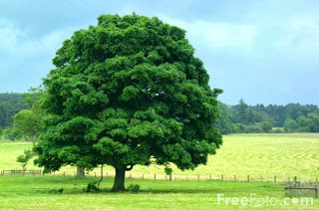
(http://ismi-relegia7114.blogspot.co.id/2014/06/pengertian-tumbuhan-dan-manfaatnya-bagi.html)

  - Konsumen adalah organisme yang tidak dapat membuat makanannya sendiri dan bergantung pada organisme lain dalam hal makanan.
Contoh : Sapi sebagai hewan mamalia tidak dapat membuat makanannya sendiri seperti tumbuhan melainkan sapi membutuhkan tumbuhan sebagai makanannya.

Gambar 2.2
Konsumen (Sapi)
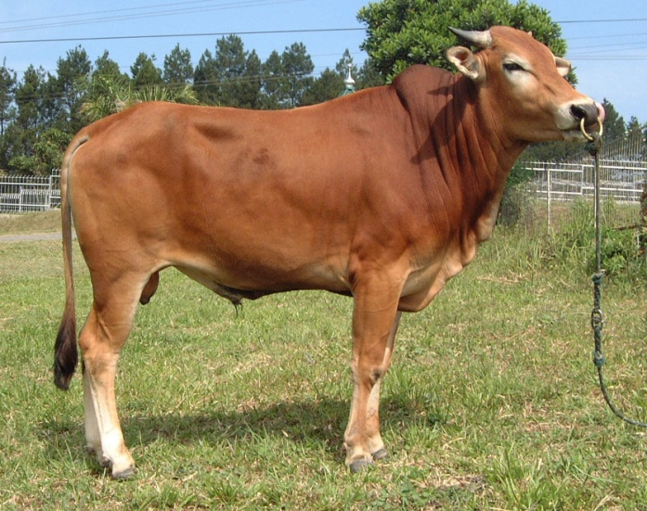
(https://www.erepublik.com/en/article/-stttttt-macam2-sapi-2421860/1/20)

  - Pengurai adalah organisme yang menguraikan organisme mati berfungsi sebagai penyubur dari komponen abiotik dan dapat dimanfaatkan kemballi oleh komponen biotik.
Contoh: pengurai adalah jamur dan bakteri.
Gambar 2.3
Bakteri
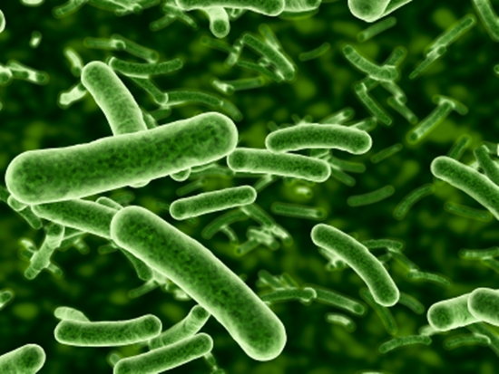
(http://www.teruskan.com/bakteri)

  - Detritivor adalah organisme heterotrof yang memanfaatkan serpihan organik sebagai sumber makanan.
Contohnya : Cacing tanah memiliki peranan penting dalam menyuburkan tanah dan memanfaatkan serpihan organik yang berasal dari organisme lain.

Gambar 2.4
Cacing Tanah
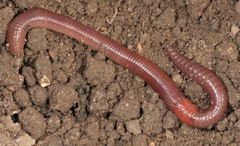
(http://www.ipapedia.web.id/2016/01/sistem-pernapasan-pada-cacing-tanah.html)

  - Faktor-faktor abiotik
  - Suhu merupakan faktor yang paling pneting dalam distribusi organisme karena efeknya terhadap proses-proses biologis (Campbell,2010 h.332) . Suhu memiliki fungsi yang terpenting bagi makhluk hidup dalam metabolisme sel-sel harus memiliki suhu yang cukup, jika suhu yang ada kurang ataupun melebihi dari batasan normal maka makhluk tersebut akan mati.
Gambar 2.5
Suhu Faktor Abiotik
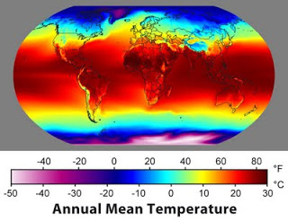
(http://sryrahayufisikaupi.blogspot.co.id/2012/12/faktor-faktor-yang-mempengaruhi.html)

  - Air merupakan faktor terpenting dalam distribusi spesies dalam penyedian air di habitat-habitat yang berbeda. Pada setiap spesies yang tinggal di daerah tertentu pasti membutuhkan jumlah air yang brebeda-beda.
Gambar 2.6
Air Faktor Abiotik
(https://irwanzulkifli.wordpress.com/2013/10/23/air-sebagai-sumber-daya-alam/)

  - Tanah merupakan komponen abiotik yang memilki fungsi sebagai tempat penyedia makanan bagi organisme misalnya tumbuhan yang hidup subur di atas tanah dan tumbuhan tersebut di makan oleh domba. Tanah juga memiliki sifat-sifat fisik yang berperan dalam ekosistem meliput tekstur,kematangan, dan kemapuan menahan air.
Gambar 2.7
Tanah Faktor Abiotik
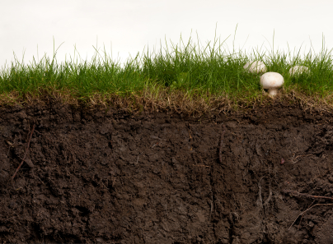
(http://www.ilmusocial.com/faktor-faktor-pembentukan-tanah/)

  - Udara merupakan lingkungan abiotik yang berupa gas. Gas itu berbentuk atmosfer yang melingkupi makhluk hidup. Oksigen, karbon dioksida, dan nitrogen merupakan gas yang paling penting bagi kehidupan makhluk hidup.

Gambar 2.8
Udara Faktor Abiotik
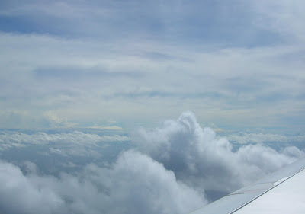
(http://inayahkumiko.blogspot.co.id/2012/03/udara.html)

  - Cahaya matahari merupakan sumber energi utama bagi kehidupan di bumi ini, misalnya pada tumbuhan yang digunakan untuk memenuhi kebutuhan melakukan fotosintesis sebagai sumber energy pertama bagi organisme yang selanjutnya ditransferkan kepada organisme lain. Namun demikian, penyebaran cahaya di bumi belum merata. Oleh karena itu, organisme harus menyesuaikan diri dengan lingkungan yang intensitas dan kualitas cahayanya berbeda.
Gambar 2.9
Cahaya Matahari Faktor Abiotik
(http://benergi.com/manfaat-sumber-energi-cahaya-matahari-bagi-kehidupan)

  - Interaksi dalam ekosistem
  - Netral yaitu hubungan antar organisme yang tidak saling mengganggu dalam habitat yang sama yang bersifat tidak menguntungkan dan tidak merugikan contoh: interaksi antara kucing dan ayam di kebun. Kucing dan ayam tidak saling mempengaruhi karena mempunyai jenis makanan yang berbeda.
Gambar 2.10
Inerkasi Netral
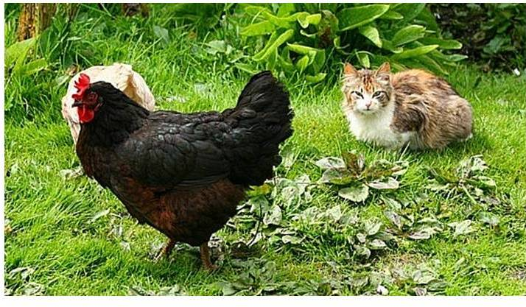
(http://sukasains.com/materi/ekosistem-3-pola-interaksi-dalam-ekosistem)

  - Predasi adalah istilah untuk interaksi antar organisme predator dan mangsa pada interaksi predasi menyebabkan banyak kemunculan berbagai macam adaptasi yang berfungsi sebagai pertahan diri mangsa agar dapat bertahan hidup. Contoh : Singa dan zebra. Singa sebagai preadator yang memangsa zebra sebagai sebuah interaksi predasi di suatu ekosistem.
Gambar 2.11
Interaksi Predasi
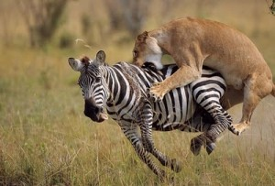
(http://www.temukanpengertian.com/2015/08/pengertian-predasi.html)

  - Simbiosis adalah interaksi antar dua individu atau lebih yang hidup berdekatan satu sama lain.
    - Parasitisme adalah hubungan antar organisme yang berbeda spesies. Pada hubungan ini menguntungkan salah satu pihak dan merugikan pihak lain, misalnya organisme lain yang mengambil makanan dari organisme lainnya.
Contoh : Tumbuhan tali putri (Cuscuta filiformis) dengan tanaman inangnya. Tumbuhan tali putri tidak mempunyai klorofil sehingga tidak dapat melakukan fotosintesis, untuk mendapatkan makanan dengan cara menempel pada tumbuhan lain serta menyerap sari-sari makanan tumbuhan yang ditumpanginya sehingga merugikan.
Gambar 2.12
Interaksi Simbiosis Parasitisme
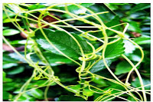
(http://sukasains.com/materi/ekosistem-3-pola-interaksi-dalam-ekosistem)

    - Mutualisme adalah hubungan antar organisme yang berbeda spesies saling menguntungkan satu sama lainnya.contoh :
Lebah dengan bunga => Lebah mendapat makanan dari bunga berupa madu, sedangkan bunga merasa diuntungkan dengan adanya Lebah karena membantu proses penyerbukan pada bunga.

Gambar 2.13
Interaksi Simbiosis Mutualisme
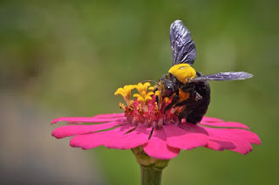
(http://www.miung.com/2013/12/simbiosis-mutualisme-komensalisme.html)

    - Komensialisme adalah hubungan antar organisme yang berbeda spesies di mana salah satu spesies di untungkan dan spesies lainnya tidak terpengaruh.
Contoh: Ikan remora mempunyai semacam alat penghisap sehingga dapat menempel pada ikan hiu atau ikan lainnya yang lebih besar. Ikan Hiu, ikan remora akan memperoleh sisa makanan dari Ikan Hiu. Ikan Hiu tidak dirugikan maupun diuntungkan oleh Ikan Remora.
Gambar 2.14
Interaksi Simbiosis Komensialisme
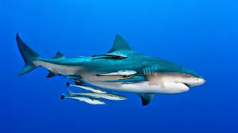
(http://koreshinfo.blogspot.co.id/2015/10/10-contoh-simbiosis-komensalisme.html)

  - Interaksi antar populasi
Antara populasi yang satu dengan populasi yang lain selalu terjadi interaksi secara langsung atau tidak langsung. Interaksi antarpopulasi dibedakan menjadi :
  - Alelopati, merupakan bentuk interaksi antarpopulasi dimana populasi yang satu menghasilkan zat yang menghambat pertumbuhan populasi lain.
Contoh: Pohon walnut, disekitarnya tidak ditumbuhi tanaman lain. Hal ini disebabkan pohon walnut menghasilkan zat yang bersifat toksik; Jamur Penicillium, sp menghasilkan zat antibiotik yang menghambat pertumbuhan bakteri tertentu, hubungan semacam ini juga dinamakan Antibiosis.
Gambar 2.15
Interaksi Alelopati
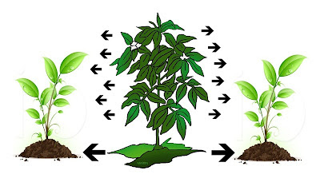
(http://kereta-sains.blogspot.co.id/2012/04/alelopati.html)

  - Kompetisi, merupakan bentuk interaksi antarpopulasi karena terdapat kepentingan yang sama untuk mendapatkan apa yang diperlukan.
Contoh: Populasi kambing dan populasi sapi di padang rumput; populasi rumput dan populasi jagung di kebun.
Gambar 2.16
Interaksi Kompetisi
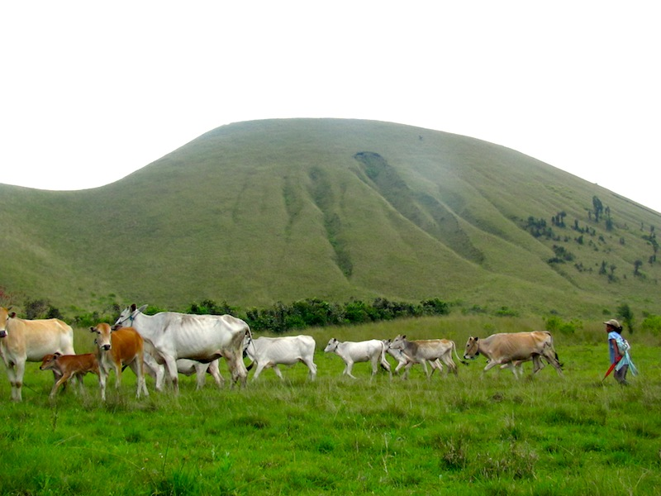
(http://zonaunik.net/sunset-memikat-jawa-timur.html)
  - Interaksi Antar Komunitas
Komunitas adalah kumpulan populasi yang berbeda di suatu daerah yang sama dan saling berinteraksi. Misalnya, komunitas sawah dan sungai. Komunitas sawah disusun oleh bermacam-macam organisme, misalnya padi, belalang, burung, ular, dan gulma. Komunitas sungai terdiri dari ikan, ganggang, zooplankton, fitoplankton, dan dekomposer. Antara komunitas sungai dan sawah terjadi interaksi dalam bentuk peredaran nutrien dari air sungai ke sawah dan peredaran organisme hidup dari kedua komunitas tersebut.
Gambar 2. 17
Interaksi Antar Populasi
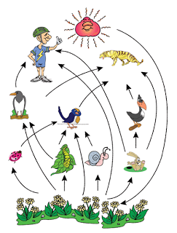
(http://indonetedu.blogspot.com/2013/09/interaksi-komponen-biotik-dan-abiotik.html)

  - Interaksi Antar Komponen Abiotik dan Biotik
Lingkungan biotik dan abiotik secara terus menerus memiliki dampak satu dengan yang lainnya sehingga menghasilkan hubungan saling ketergantungan yang kompleks. Hal tersebut dapat menciptakan keseimbangan alam.
Contoh: Tumbuhan memerlukan cahaya untuk fotosintesis. Dari hasil fotosintesis, tumbuhan mengeluarkan Oksigen yang kemudian digunakan oleh hewan dalam proses respirasi.
Gambar 2.18
Interaksi Antar Komponen Abiotik dan Biotik
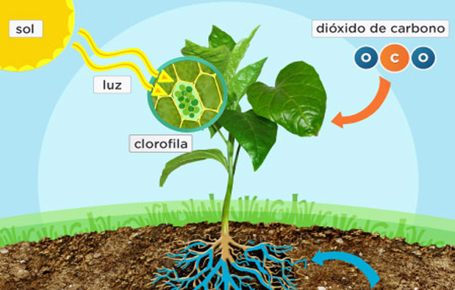
(http://www.ebiologi.com/2015/06/interaksi-dalam-ekosistem-kelompok.html)

2). Karakteristik materi
Pemilihan materi ekosistem pada bagian komponen dan interaksi ekosistem dikarenakan memiliki karakterisktik yang cukup baik dalam pengenalan berbgai flora dan fauna yang ada dalam suatu ekosistem selain itu materi ini memberikan banyak informasi mengenai hubungan antara makhluk hidup, serta menjadi sebuah dasar dalam mempelajari aliran energi.
Materi ekosistem penjelasan berbagai macam keadaan atau fakta yang ada dilingkungan sekitar mulai dari keadaan alam sekarang hingga bagaimana proses terjadinya fenomena yang ada sehingga memberikan informasi kepada siswa untuk nantinya dapat dianalisa penyebabnya dan solusi-solusi bagi lingkungan.
Solusi-solusi yang ditemukan oleh siswa akan menjadi sebuah keterampilan siswa dalam menentukan tidakan atau pengambilan sikap bila terjadi sebuah masalah dilingkungan. Pemilihan solusi yang baik akan menunjukan seberapa paham siswa tersebut dalam penguasaan konsep ekosistem dan dapat menentukan fakta yang ada.

2.1 Bagan
Kedalaman Materi
Abiotik
Air, tanah, udaracahaya, kelembaban, dan topografi
Komponen Ekosistem

Ekosistem
Biotik
Produsen, Konsumen, Detrivitor, dan Pengurai

Interaksi antar organisme
- Netral
- Predasi
- Parasitisme
- Komensialisme
- Mutualisme

Interaksi dalam Ekosistem

Interaksi Populasi
- Alelopati
- Kompetisi

Interaksi Komunitas

Interaksi Abiotik dan Biotik

3). Bahan dan media
Penggunaan bahan serta media pada pembelajaran permainan sondah menggunakan papan berbentuk potongan-potongan kotak yang telah dibentuk menjadi satu seperti gambar 2.19 dan digunakan dalam pembelajaran sebagai media untuk bahan ajar yang digunakan adalah materi-materi yang telah dipelajari oleh siswa yaitu materi ekosistem.
Gambar 2.19
Papan Permainan Sondah
10

7

5 6

4

2
1
9
8

3

Papan tersebut akan digunakan menjadi sebuah lapangan atau area permainan, selain papan tersebut terdapat pion-pion yang mewakili para pemain. Pion yang digunakan merupakan karakter-karakter dari cerita pewayangan yaitu pandawa dengan versi yang lebih modern, pada setiap karakter pion tersebut terdapat kekuatan yang dapat digunakan sebanyak dua kali, kekuatan setiap karakter tercantum pada tabel 2.2
Tabel 2.2
Penjelasaan Karakter Permaian Sondah
Karakter | Nama | Kekuatan
 | Yudistira | Dapat menukar pertanyaan dengan lawan (Berlaku 2 Kali)
 | Arjuna | Dapat menukar posis dengan lawan sebanyak 2 kotak kedepan  ( Berlaku 2 kali)
 | Bima | Dapat membuat perntanyaan untuk lawan di depan  (Berlaku 2 kali)
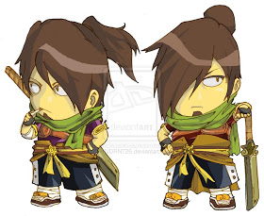 | Nakula sadewa | Dapat mengandakan nilai dalam pertanyaan  (Berlaku 2 kali)
 | Gatot kaca | Dapat membuka catatan kulit sapi dalam mejawab pertanyaan  (Berlaku 2 kali)
Karakter | Nama | Kekuatan
 | Adipati karna | Membuat lawan mundur 2 kotak kebelakang  (Berlaku 2 kali)
 | Kresna | Dapat menukar posisi dengan lawan sebanyak 2 kotak kedepan  (Berlaku 2 kali)
 | Atesna | Dapat menduplikasi kekuatan lawan  (berlaku 2 kali)

Pemilihan bahan dan media yang digunakan menggunakan bahan yang ada dilingkungan sekitar sehingga siswa dapat lebih mudah untuk membuat papan permain. Kemudian pemilihan pion dengan karakter pandawa akan membuat siswa memahami tentang berbagai tokoh pewayangan yaitu pandawa.
Dari permainan ini terdapat juga 60 kartu yang teradi dari 10 kartu “ Untung Weh” dan 50 kartu yang berisikan pertanyaan, jebakan atau keberuntungan.pada kartu “untung weh” adalah kartu yang dapat digunakan untuk merubah pertanyaan essay menjadi pilihan ganda.
  - Strategi Pembelajaran
Penentuan Sintak dalam strategi pembelajaran menggunakan model pembelajaran PBL ( Problem Based Learing) pada model ini mengembangkan siswa dalam memecahkan sebuah masalah yang telah disajikan. Permasalahan tersebut akan dipecahkan menggunakan metode pembelajaran TGT (Turnament Game Team) dalam bentuk permainan tradisional yaitu permainan sondah.
Strategi dalam pembelajaran lebih memfokuskan terhadap kerjasama siswa atau berkelompok dimana siswa dapat mengambil keputusan bersama dalam melakukan kegiatan pembelajaran dan menerima kosekuensi terhadap segala keputusan yang telah diambil.
  - Sistem Evaluasi
Pada awal pembelajaran akan dilakukan pre-test sebagai dasar dari pengukuran pengetahuan, dalam pengevaluasian akhir pula terdapat post-test yang berfungsi sebagai pengukuran kemampuan siswa setelah diterapkannya suatu treatment pada proses pembelajaran selain itu pengukuran dari tingkat kecemasan akan menggunakan angket yang diukur menggunakan Likert dan HARS.
Menurut Indrawan & Yaniamati (2014) Skala Likert adalah pengembangan skala rating, khusus untuk digunakan mengukur sikap, pendapat, dan persepsi
Terdapat juga pengukuran dari tingkatan affektif dan psikomotor yang ada dalam rencana pelaksanaan pembelajaran (RPP) yang mengukur tingkat keaktifan siswa dalam mengikuti pembelajaran di dalam kelas.

